物理竞赛试题（八年级组）

一、选择题（每题4分，共40分）
1．一个同学正确测得铅笔的长度是16．34厘米。从这个数据看，他所用刻度尺的最小刻度( )
A．分米 B．厘米 C．毫米 D．微米

2．量筒做得细而高（图所示），不做成粗而矮的形状，这主要是因为 （ ）
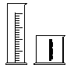
A．实验中，细高的量筒便于操作。
B．细高的量筒可以做出相对较大的底座，增加稳度。
C．细高的量筒与粗矮的相比，相应的刻度间隔较大，便于准确地读数。
D．粗矮量筒中的液体较多，筒壁所受压强较大，需用较厚的玻璃，因而不便读数。

3. 甲乙两人在照同一个镜子。甲在镜中看到了乙的眼睛。以下说法中正确的是：( )
Ａ乙也一定能看到甲的眼睛； Ｂ乙只能看到甲的眼睛；
Ｃ乙不可能看到甲的眼睛； Ｄ乙不可能看到甲的全身。

4．小明在听讲座时，想把银幕上用投影仪投影的彩色幻灯片图像用照相机拍摄下来。由于会场比较暗，他使用了闪光灯。这样拍出来的照片（ ）
A．反而看不清投影到银幕上的图像，倒是把银幕上的一些污渍拍出来了
B．色彩鲜艳，比不用闪光灯清楚多了
C．色彩被“闪”掉了，拍到的仅有黑色的字和线条
D．与不用闪光灯时效果一样，因为拍摄的是银幕上的像，而不是实际的景物

5. 车站上，坐在火车里的乘客从窗口发现有两列火车沿相反的方向运动，由此得出的下列判断中错误的是：（ ）
A．乘客坐的火车和看到的两列火车中一定有两列在沿相反方向运动；
B．乘客坐的火车可能在运动；
C．三列火车可能沿同一方向运动；
D．三列火车中可能有一列是静止的。

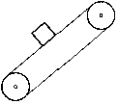
6. A、B两辆车以相同速度v₀同方向作匀速直线运动，A车在前，Ｂ车在后．在两车上有甲、乙两人分别用皮球瞄准对方，同时以相对自身为2 v₀的初速度水平射出，如不考虑皮球的竖直下落及空气阻力，则（ ）
A．甲先被击中
B．乙先被击中
C．两人同时被击中
D．皮球可以击中乙而不能击中甲
7. 如图所示，静止的传送带上有一木块正在匀速下滑，当传送带突然向下开动时，木块滑到底部所需时间t与传送带始终静止不动所需时间t₀相比是（ ）
A．t＝t₀
B．t＜t₀
C．t＞t₀
D．A、B两种情况都有可能

8．声源发出的声音在均匀空气中传播时 ( )
A．声波波速逐渐变小
B．声波频率逐渐变小
C．声音响度逐渐变小
D．声音的音色逐渐变化
9. 将筷子竖直插入装水的玻璃杯内，从俯视图中的P点沿水平方向看到的应该是下面哪个图中的情形？（ ）
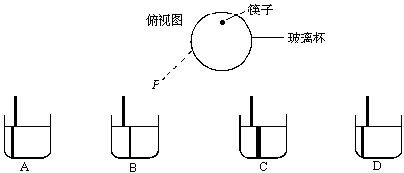

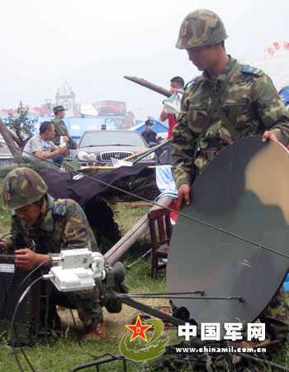
10. 在汶川抗灾中可以见到一些锅形天线，如图所示．
关于这些天线的作用，以下说法正确的是（ ）
A．这是一种凹面镜模型
B．天线凹面朝向水平方向的是用来接收卫星信号的
C．天线凹面斜向上方的是用来接收卫星信号的
D．无论朝向什么方向的天线都是用来接收卫星信号的

二、分析与计算
（8分）1.小刚利用一台测体重的台秤、一张纸、一盆水就粗略地测出了排球击在地面上时对地面作用力的大小。你能说出他是怎样做的吗？
①

②

③

④
(12分) 2. 2004年，12月26日上午8时30分，印度附近海域发生8.9级大地震，引起强烈海啸。地震发生时，距震中1500KM的马尔代夫海边，有一群孩子在玩耍。如果他们即使接到报警，并立即奔向离海岸3000m的高地，便可不被巨浪卷走。倘若如此，他们最晚在什么时间接到报警，方可死里逃生？
（海啸在大洋中传播速度高达500km/h，孩子们逃往高地的速度为100m/min。）

(6分) 3. 要想用一个最小的力，推着一个圆筒越过障碍物，试在图上画出此力的作用点和方向．
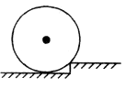

（8分）4. 小明的家与学校之间有一座山，每天上学的过程中，有五分之二的路程是上坡路，其余是下坡路。小明从家到学校要走36分钟，如果小明上坡行走速度不变，下坡行走速度也不变，而且上坡行走速度是下坡行走速度的三分之二。那么小明放学回家要走多长时间？

（6分）5. 一些顾客在商场、银行等地方经常遭到小偷的侵害，为了顾客的财产的安全，同时减少开支，一些商场在某些位置的墙上安放平面镜，让保安通过平面镜监视商场情况。如图为某处的平面镜，若保安在图中的A点处，请画出保安通过该平面镜的监视范围。A点离平面镜越近，监视范围越 （填“宽”或“窄”）

（20分）6.如图所示，有两本完全相同的书A、B，书重均为5牛，若将两本书等分成若干份后，交叉地叠放在一起置于光滑桌面上，并将书A固定不动，用水平向右的力F把书B匀速抽出。观测得一组数据如下：
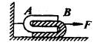
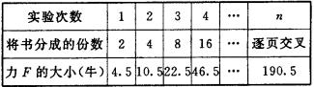
根据以上数据，试求：
(1)若将书分成32份，力 F应为多大？
(2)若两本书任意两张纸之间的动摩擦因数μ相等，则μ为多少？（提示：纸与纸接触面间的滑动摩擦力f和压力N的比值叫做动滑动因数μ，即μ=f/N。）

keys
1. C 2. C 3. A 4. A 5.A 6. A 7. D 8. C 9. D 10. B
1. 答案：(1)把纸铺在地上，把球用水沾湿。
(2)用球击纸，留下图形湿迹。
(3)把被球沾湿的纸铺在台秤上。
(4)用力把球按在纸上，当球和纸上的圆形湿迹完全接触时，台秤示数即为球击地时对地的作用力。

2. 假设听到警报后,他们跑到3000米的高地的时候,浪刚好追到他们,他们正好安全,则:
发生地震后,浪到达高地的的时间:t1=(1500km+3km)/(500km/h)=3.006小时,
合3小时21.6秒,
浪到达高地的时间是:11点30分21.6秒
孩子们跑到高地用时:t2=3000m/(100m/min)=30min
所以孩子们必须在11点00分21.6秒之前接到警报才可以啊!

3.
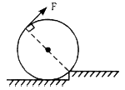
4. t =39分钟
5. 宽

6. F=46.5牛＋48牛=94.5牛
μ=4.5/（3×5）=0.3

资料来源：回澜阁教育 免费下载 天天更新 www.HuiLanGe.com

